Формы 1;2 к приказу ФАС России
от 11.07.2023 N 449/23 (Приложение 1)

ФИЛИАЛ АО «РИР ЭНЕРГО» - «ТАМБОВСКАЯ ГЕНЕРАЦИЯ»
котельная в поселке Искра Рязанского района Рязанской области

Стандарты раскрытия информации теплоснабжающими организациями в сфере теплоснабжения,

согласно постановлению Правительства РФ от 26.01.2023 г. № 110

Форма 1. Информация о регулируемой организации в сфере теплоснабжения (общая информация)

Параметры формы
N п/п | Наименование параметра | Информация
1 | Наименование юридического лица | Акционерное общество "РИР Энерго" (АО "РИР Энерго")
2 | Основной государственный регистрационный номер (далее - ОГРН) (основной государственный регистрационный номер индивидуального предпринимателя (далее - ОГРНИП) | 1056882304489
3 | Дата присвоения ОГРН (ОГРНИП) | 20.04.2005
4 | Наименование органа, принявшего решение о государственной регистрации, в соответствии со свидетельством о государственной регистрации в качестве юридического лица (о государственной регистрации физического лица в качестве индивидуального предпринимателя) | Инспекция Федеральной налоговой службы по г. Тамбову
5 | Сведения о присвоении статуса единой теплоснабжающей организации: | x
5.1 | наименование органа, принявшего решение о присвоении статуса единой теплоснабжающей организации | Администрация Муниципального образования – Рязанский муниципальный район Рязанской области
5.2 | дата решения | 24.07.2023
5.3 | номер решения | 1524
5.4 | границы зоны (зон) деятельности единой теплоснабжающей организации | Зона теплоснабжения котельной поселка Искра Рязанского района Рязанской области
6 | Фамилия, имя и отчество руководителя: | x
6.1 | фамилия | Самородов
6.2 | имя | Евгений
6.3 | отчество | Владиславович
7 | Почтовый адрес регулируемой организации | 392030, Тамбовская область, г. Тамбов, проезд Энергетиков, д. 7
8 | Адрес места нахождения органов управления регулируемой организации | 119017, г. Москва, улица Большая Ордынка, дом 40, строение 1
9 | Контактные телефоны регулируемой организации: | x
9.1 | Приемная | (4752) 57-53-02; (4752) 56-96-93 факс
10 | Официальный сайт регулируемой организации в информационно-телекоммуникационной сети "Интернет" | https://www.rirenergy.ru/; https://tambov.rirenergy.ru/
11 | Адрес электронной почты регулируемой организации | knc@tambov.rirenergy.ru
12 | Режим работы регулируемой организации: | x
12.1 | режим работы абонентских отделов | см. Приложение 1
12.2 | режим работы сбытовых подразделений | см. Приложение 1
12.3 | режим работы диспетчерских служб | c 08:00 до 20:00  с 20:00 до 08:00
13 | Наличие или отсутствие утвержденной инвестиционной программы | нет

Приложение 1

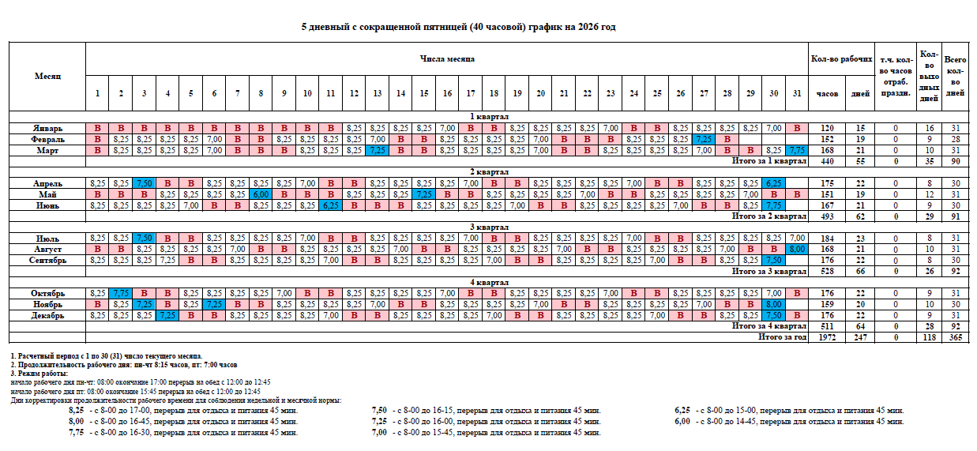

Форма 2 Общая информация об объектах теплоснабжения регулируемой организации в сфере теплоснабжения

Параметры формы
N п/п | Наименование системы теплоснабжения | Вид регулируемой деятельности | Протяженность магистральных сетей (в однотрубном исчислении), км. | Протяженность разводящих сетей (в однотрубном исчислении), км. | Теплоэлектростанции |  |  |  | Тепловые станции |  | Котельные |  | Количество центральных тепловых пунктов, шт.
 |  |  |  |  | Количество теплоэлектростанций, шт. | Установленная электрическая мощность | Единицы измерения | Установленная тепловая мощность, Гкал/ч | Количество тепловых станций, шт. | Установленная тепловая мощность, Гкал/ч | Количество котельных, шт. | Установленная тепловая мощность, Гкал/ч | Количество центральных тепловых пунктов, шт.
1 | БМК в поселке Искра Рязанского района Рязанской области | Производство тепловой энергии. Некомбинированная выработка | 0 | 0 | 0 | 0 | 0 | 0 | 0 | 0 | 1 | 7,5 | 0

